**MANUAL DE OPERACIÓN Y DE INSTALACIÓN**

**SISTEMA POC**



**2019**

# MANUAL DE OPERACIÓN

En este manual se describen detalladamente todos los componentes técnicos que se requieren para la instalación exitosa de los sistemas de información en un servidor.

1. **Sistema operativo:** El sistema POC no tiene dependencia directa de un sistema operativo particular para el correcto funcionamiento del sistema de información ya que puede desplegarse sobre sistemas Linux o Windows.
2. **Aplicativo tipo XAMP:**  Un entorno Apache2, PHP, MySQL que puede ser instalado de forma independiente en cualquier sistema operativo o mediante herramientas como WampServer o XAMPP.
3. **Licenciamiento de los componentes:** Ninguno de los componentes del sistema requieren licenciamiento a excepción del sistema operativo si se decide montar sobre un server Windows.
4. **Requerimientos de hardware** Se recomienda como mínimo un servidor con 8 GB de memoria RAM y un procesador de doble núcleo con velocidad mayor a 2 GHZ.

# MANUAL DE INSTALACIÓN

En este capítulo se describirá detalladamente el manual de instalación del Sistema.

## Instalar XAMPP en Windows

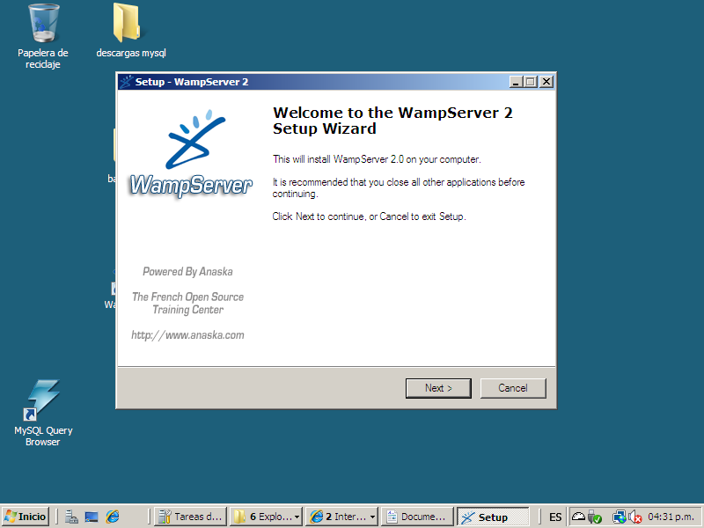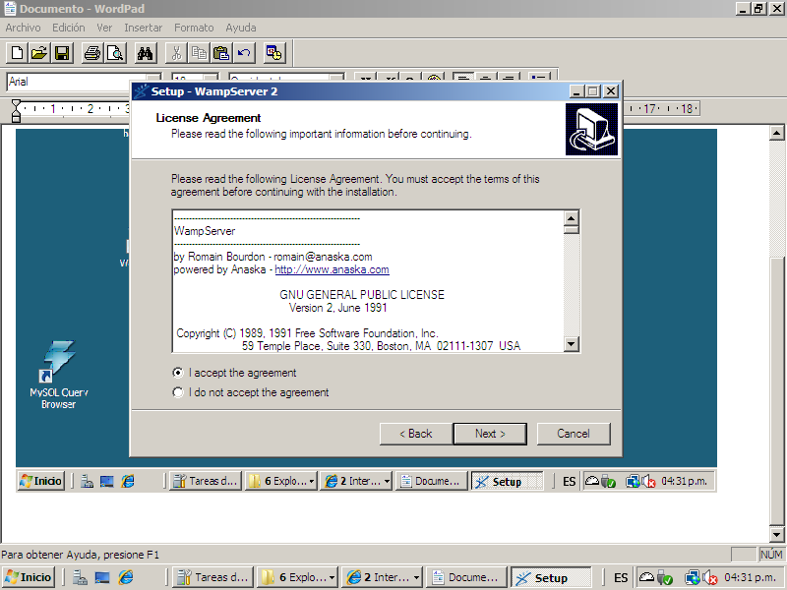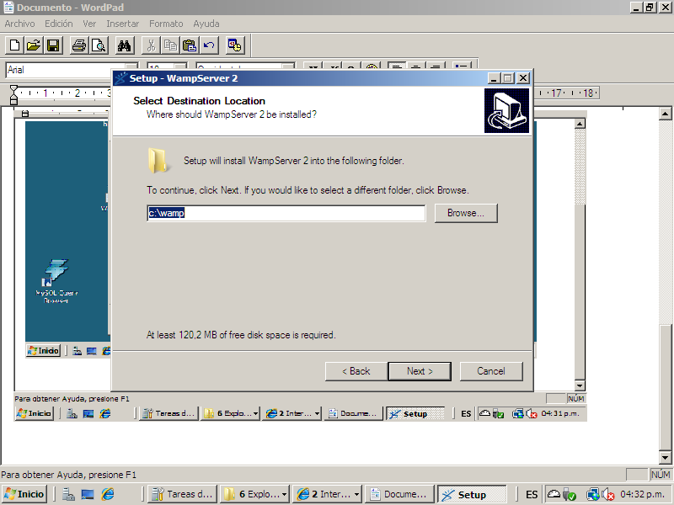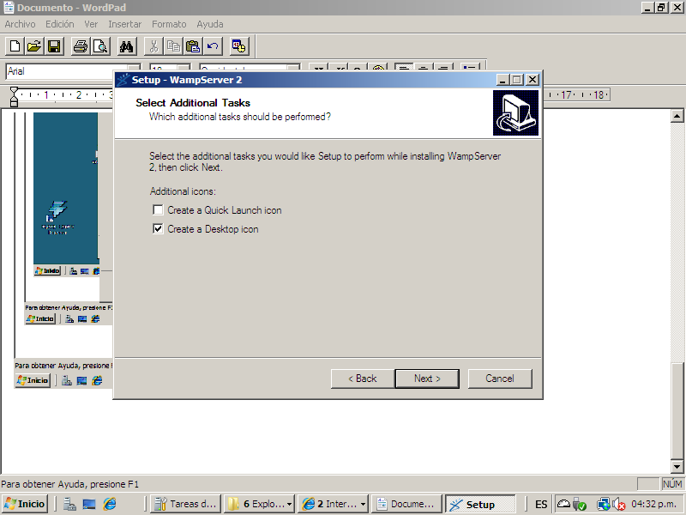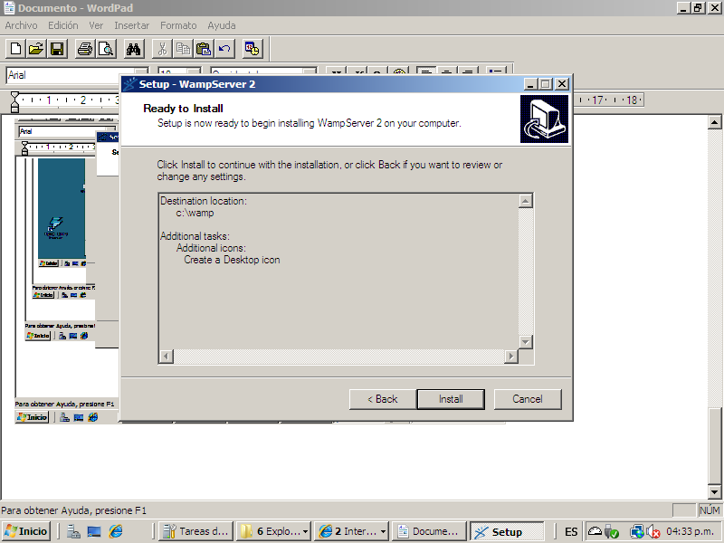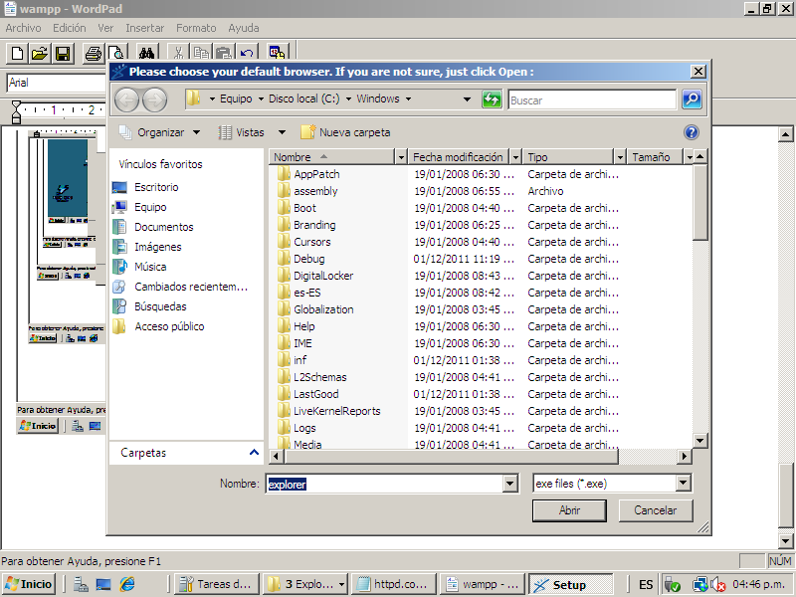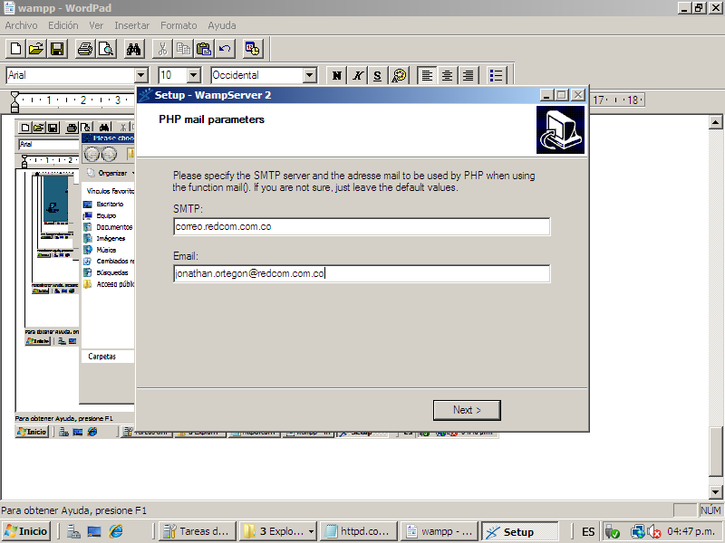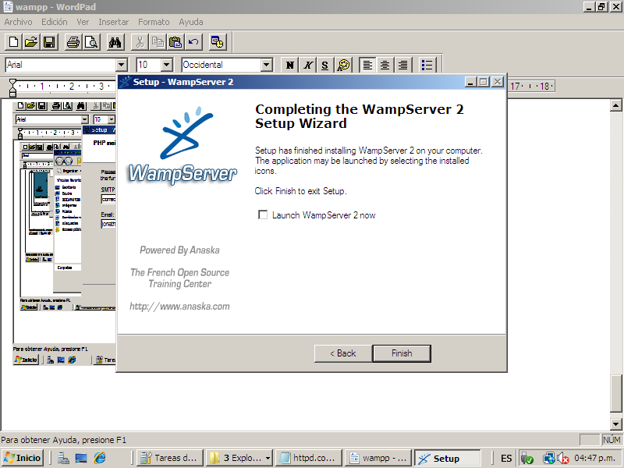Antes de instalar un servidor de páginas web es conveniente comprobar si no hay ya uno instalado, o al menos si no está en funcionamiento. Para ello, es suficiente con abrir el navegador y escribir la dirección [http://localhost](http://localhost/). Si se obtiene un mensaje de error es que no hay ningún servidor de páginas web en funcionamiento (aunque podría haber algún servidor instalado, pero no estar en funcionamiento).

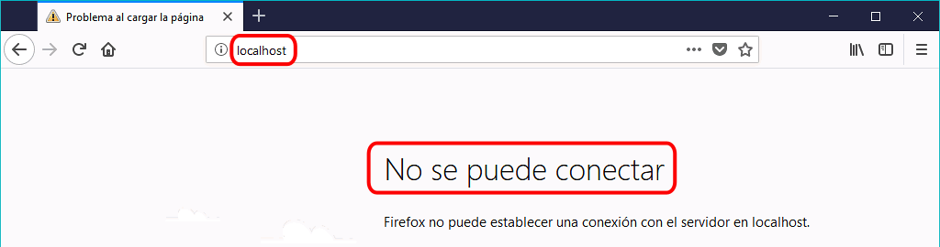

Una vez obtenido el archivo de instalación de XAMPP, hay que hacer doble clic sobre él para ponerlo en marcha. Al poner en marcha el instalador XAMPP nos muestra un aviso que aparece si está activado el Control de Cuentas de Usuario y recuerda que algunos directorios tienen permisos restringidos:

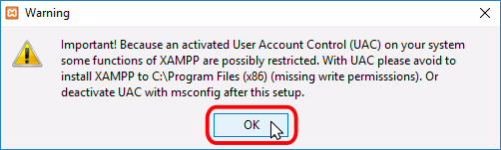

A continuación se inicia el asistente de instalación. Para continuar, haga clic en el botón "Next".

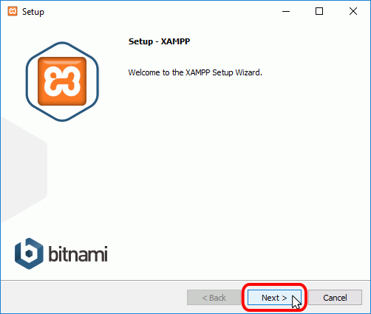

Los componentes mínimos que instala XAMPP son el servidor Apache y el lenguaje PHP, pero XAMPP también instala otros elementos. En la pantalla de selección de componentes puede elegir la instalación o no de estos componentes. Para seguir estos apuntes se necesita al menos instalar MySQL y phpMyAdmin.

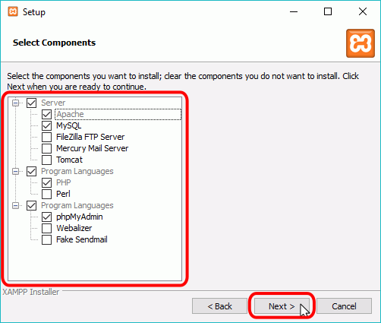

En la siguiente pantalla puede elegir la carpeta de instalación de XAMPP. La carpeta de instalación predeterminada es C:\xampp. Si quiere cambiarla, haga clic en el icono de carpeta y seleccione la carpeta donde quiere instalar XAMPP. Para continuar la configuración de la instalación, haga clic en el botón "Next".

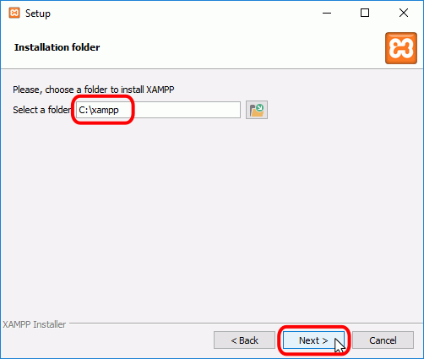

La siguiente pantalla ofrece información sobre los instaladores de aplicaciones para XAMPP creados por Bitnami. Haga clic en el botón "Next" para continuar. Si deja marcada la casilla, se abrirá una página web de Bitnami en el navegador.

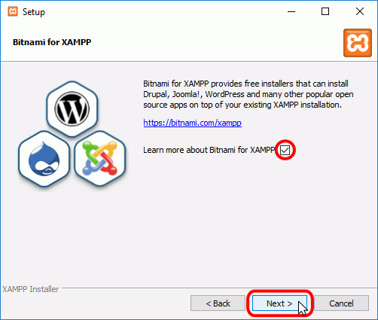

Una vez elegidas las opciones de instalación en las pantallas anteriores, esta pantalla es la pantalla de confirmación de la instalación. Haga clic en el botón "Next" para comenzar la instalación en el disco duro.

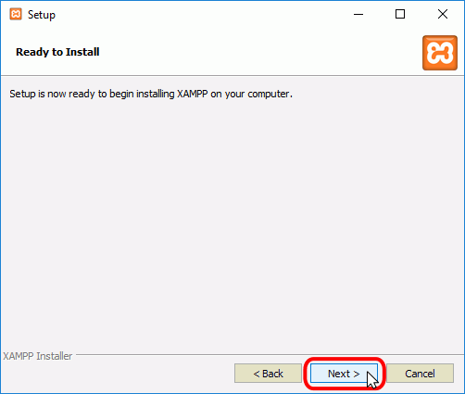

El proceso de copia de archivos puede durar unos minutos.

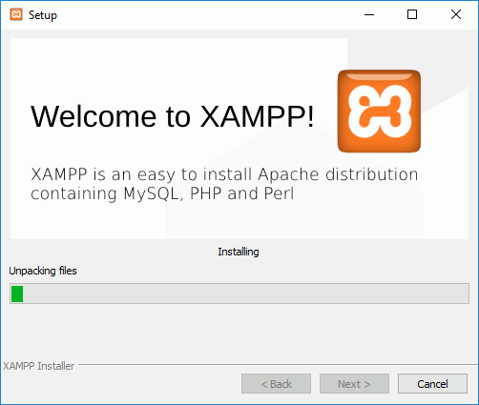

Durante la instalación, si en el ordenador no se había instalado Apache anteriormente, en algún momento se mostrará un aviso del cortafuegos de Windows para autorizar a Apache a comunicarse en las redes privadas o públicas. Una vez elegidas las opciones deseadas (en estos apuntes se recomienda permitir las redes privadas y denegar las redes públicas), haga clic en el botón "Permitir acceso".

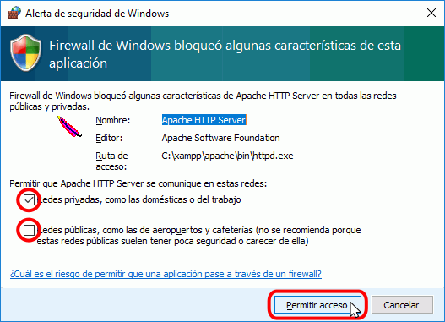

Una vez terminada la copia de archivos, la pantalla final confirma que XAMPP ha sido instalado. Si se deja marcada la casilla, se abrirá el panel de control de XAMPP. Para cerrar el programa de instalación, haga clic en el botón "Finish".

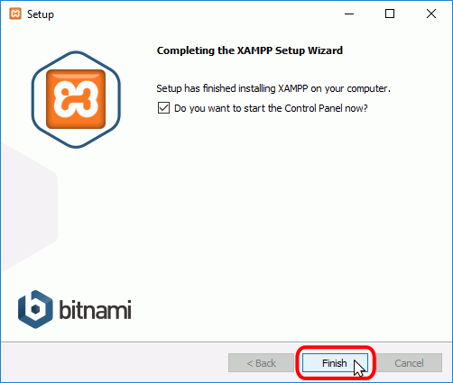

### Abrir y cerrar el panel de control

Al panel de control de XAMPP se puede acceder mediante el menú de inicio "Todos los programas > XAMPP > XAMPP Control Panel" o, si ya está iniciado, mediante el icono del área de notificación.

La primera vez que se abe el panel de control de XAMPP, se muestra una ventana de selección de idioma que permite elegir entre inglés y alemán.

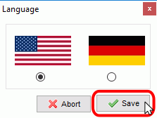

El panel de control de XAMPP se divide en tres zonas:

* la zona de módulos, que indica para cada uno de los módulos de XAMPP: si está instalado como servicio, su nombre, el identificador de proceso, el puerto utilizado e incluye unos botones para iniciar y detener los procesos, administrarlos, editar los archivos de configuración y abrir los archivos de registro de actividad.
* la zona de notificación, en la que XAMPP informa del éxito o fracaso de las acciones realizadas
* la zona de utilidades, para acceder rápidamente

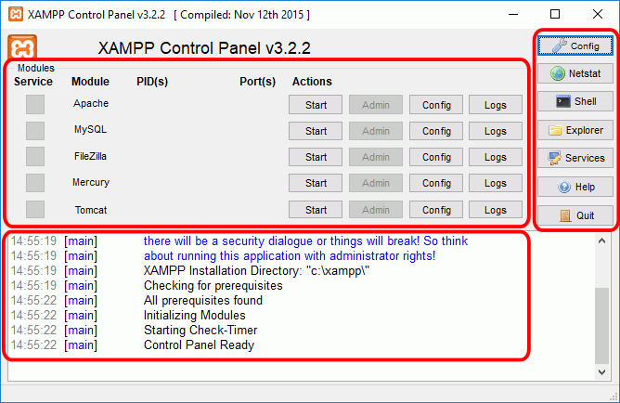

Para cerrar el panel de control de XAMPP hay que hacer clic en el botón Quit (al cerrar el panel de control no se detienen los servidores):

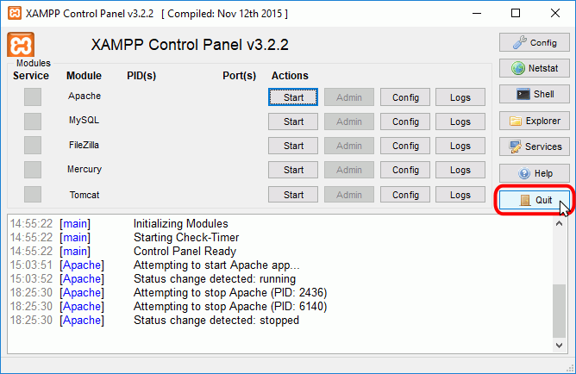

El botón Cerrar en forma de aspa no cierra realmente el panel de control, sólo lo minimiza:

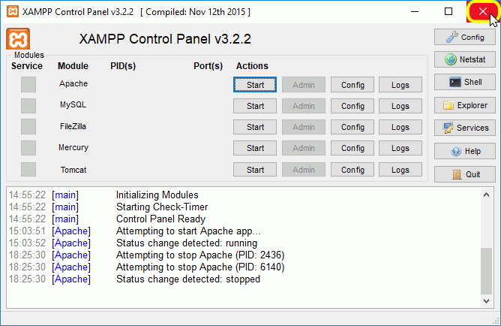

Si se ha minimizado el panel de control de XAMPP, se puede volver a mostrar haciendo doble clic en el icono de XAMPP del área de notificación.

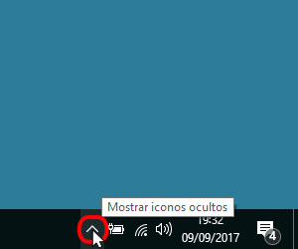 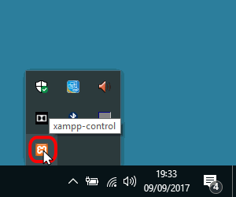

Haciendo clic derecho en el icono de XAMPP del área de notificación se muestra un menú que permite mostrar u ocultar el panel de control, arrancar o detener servidores o cerrar el panel de control.

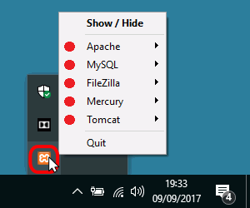

Se pueden abrir varios paneles de control simultáneamente y cualquiera de ellos puede iniciar o detener los servidores, pero no es aconsejable hacerlo ya que puede dar lugar a confusiones (por ejemplo, al detener un servidor desde un panel de control los otros paneles de control interpretan la detención como un fallo inesperado y muestran un mensaje de error).

### Iniciar servidores

Para poner en funcionamiento Apache (u otro servidor), hay que hacer clic en el botón "Start" correspondiente:

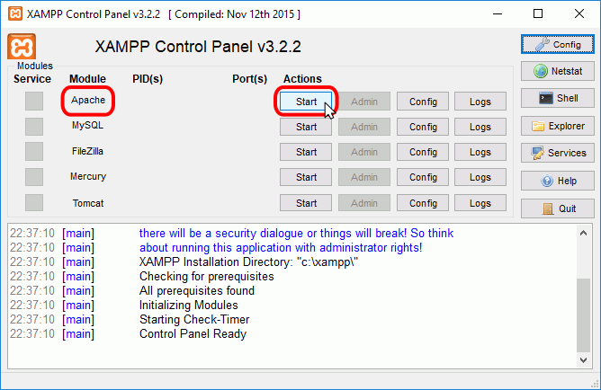

Si el arranque de Apache tiene éxito, el panel de control mostrará el nombre del módulo con fondo verde, su identificador de proceso, los puertos abiertos (http y https), el botón "Start" se convertirá en un botón "Stop" y en la zona de notificación se verá el resultado de las operaciones realizadas.

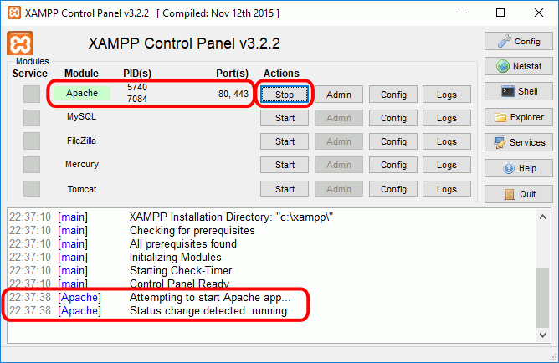

### Detener servidores

Para detener Apache (u otro servidor), hay que hacer clic en el botón "Stop" correspondiente a Apache.

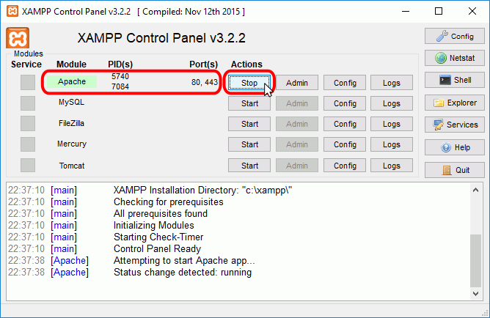

Si la parada de Apache tiene éxito, el panel de control mostrará el nombre del módulo con fondo gris, sin identificador de proceso ni puertos abiertos (http y https), el botón "Stop" se convertirá en un botón "Start" y en la zona de notificación se verá el resultado de las operaciones realizadas.

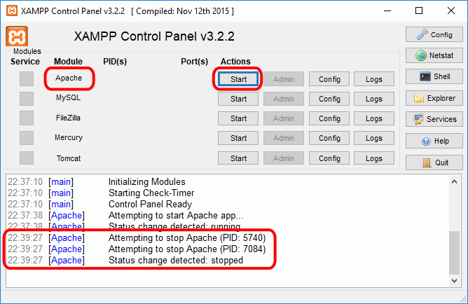

Para reiniciar de nuevo Apache habría que volver a hace clic en el botón "Start" correspondiente a Apache.

### Editar archivos de configuración de Apache o PHP

Los dos archivos principales de configuración son los archivos httpd.conf (Apache) y php.ini (PHP). Para editarlos se puede utilizar el panel de control de XAMPP, que los abre directamente en el bloc de notas. Para ello hay que hacer clic en el botón "Config" correspondiente a Apache y hacer clic en el archivo que se quiere editar.

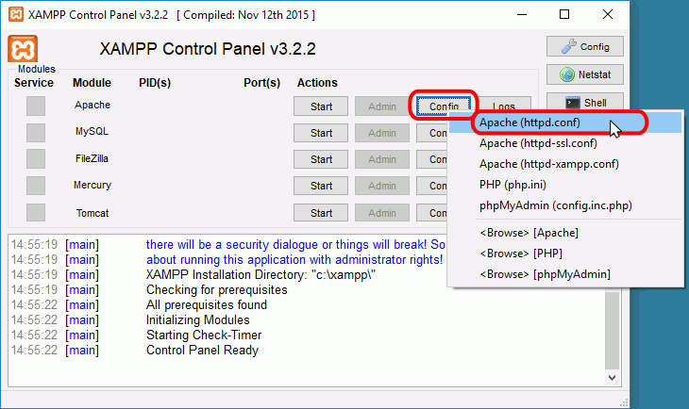

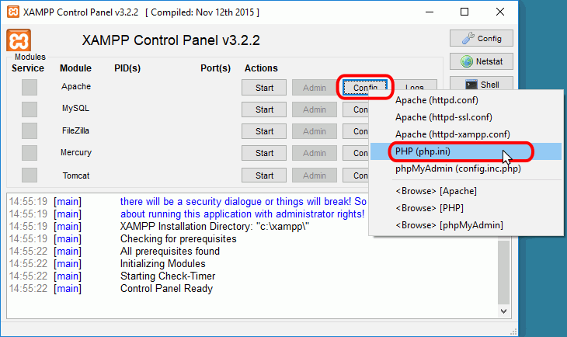

### El cortafuegos de Windows

Cuando se pone en marcha por primera vez cualquiera de los servidores que instala XAMPP, el cortafuegos de Windows pide al usuario confirmación de la autorización.

Por ejemplo, la primera vez que se pone en marcha Apache mediante el botón Start correspondiente ...



... como Apache abre puertos en el ordenador (por primera vez), el cortafuegos de Windows pide al usuario confirmación. Para poder utilizarlo hace falta al menos autorizar el acceso en redes privadas:

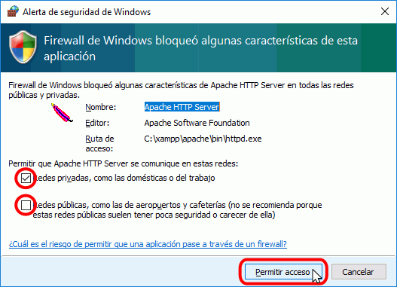

Si el arranque de Apache tiene éxito, el panel de control mostrará el nombre del módulo con fondo verde, su identificador de proceso, los puertos abiertos (http y https), el botón "Start" se convertirá en el botón "Stop" y en la zona de notificación se verá el resultado de las operaciones realizadas.



Si se abre el programa "Firewall de Windows con seguridad avanzada", en el apartado de Reglas de entrada se puede ver las nuevas reglas añadidas.

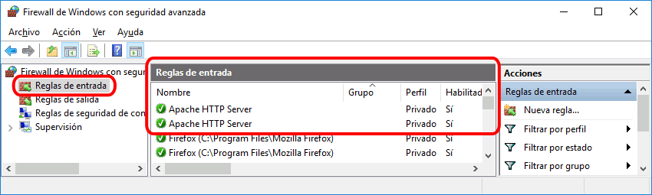

## 

## Instalación del sistema POC

Desplegar la carpeta del sistema en el documentRoot de Apache, que por defecto en XAMPP Server está en C:\xampp\htdocs o donde indica la variable “*DocumentRoot*” del archivo de configuración de Apache “*httpd.conf*”

En la carpeta config modificar los siguientes parametros para la conexión con la base de datos

/**  
*host de la base de datos  
*/  
define('DB_HOST','localhost');  
/**  
*usuario de la base de datos  
*@private  
*/  
define('DB_USER','root');  
/**  
*password del usuario de la base de datos  
*@private  
*/  
define('DB_PASSWORD','');  
/**  
*nombre de la base de datos  
*/  
define('DB_NAME','kbt_poc_2019')

### Cargar la base de datos

Usar phpMyAdmin para ejecutar el script de inicio de la base de datos

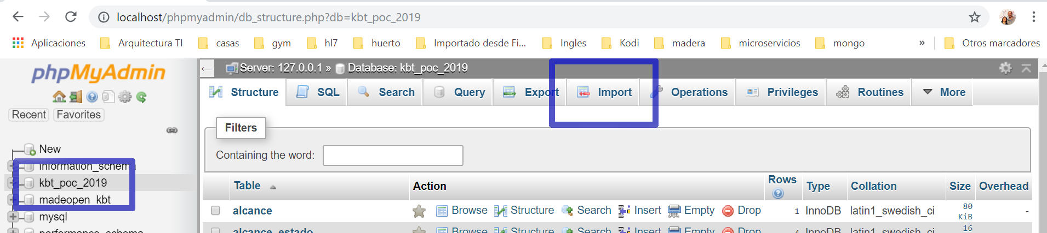

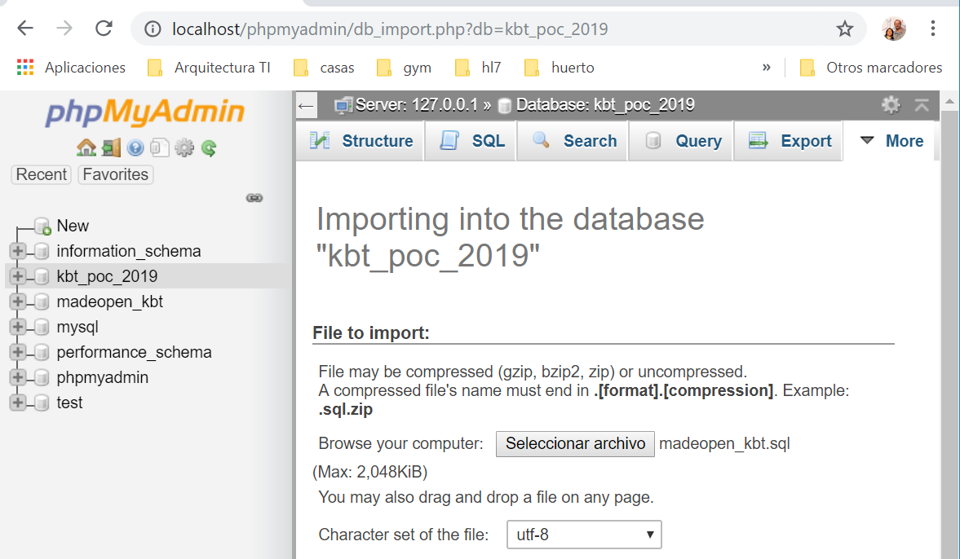

### Iniciar sistema POC en el navegador de su preferencia

